Link ytb: https://www.youtube.com/watch?v=hoQVSlsZQcc&t=3541s

LAB 1: BẮT GÓI TIN TELNET – SSH

A. TỔNG QUAN
Mục tiêu: Thiết lập mô hình Client – Server – Attacker, kiểm tra kết nối mạng, cấu hình OpenSSH trên Windows Server 2025, dùng PuTTY từ Windows 11 để kết nối SSH và sử dụng Wireshark trên Kali Linux để bắt, lọc và phân tích lưu lượng TCP/22.

1. Mô hình thực hành
Máy | Vai trò | Hệ điều hành | Nhiệm vụ
Máy 1 | Server | Windows Server 2025 | Cung cấp dịch vụ OpenSSH
Máy 2 | Client | Windows 11 | Kết nối SSH bằng PuTTY
Máy 3 | Attacker | Kali Linux | Bắt và phân tích gói bằng Wireshark
Ba máy ảo được chạy đồng thời trên VMware Workstation. Các tab Windows Server 2025, Windows 11 x64 và Kali Linux thể hiện rõ ba thành phần của mô hình.

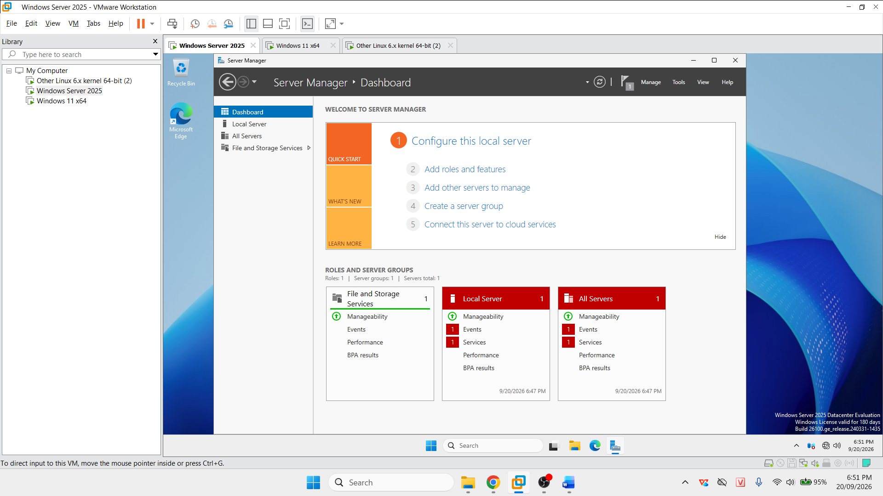
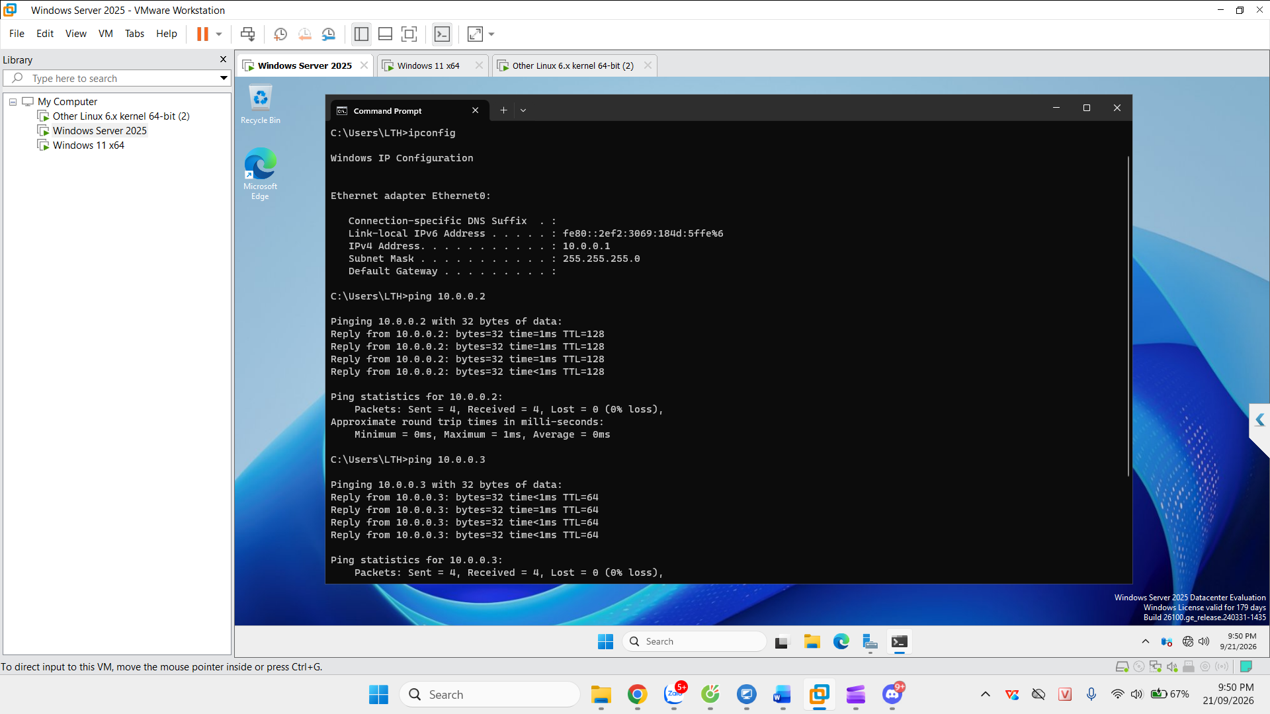
Hình 1. Máy Windows Server 2025 đóng vai trò Server
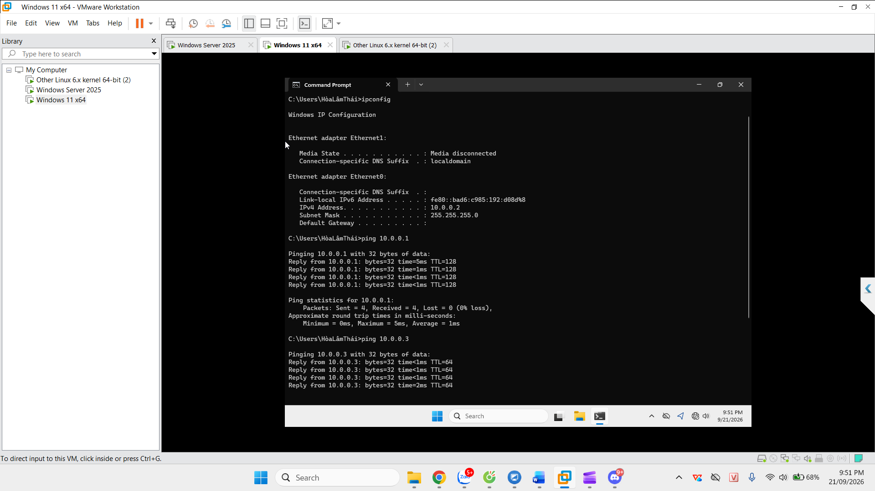
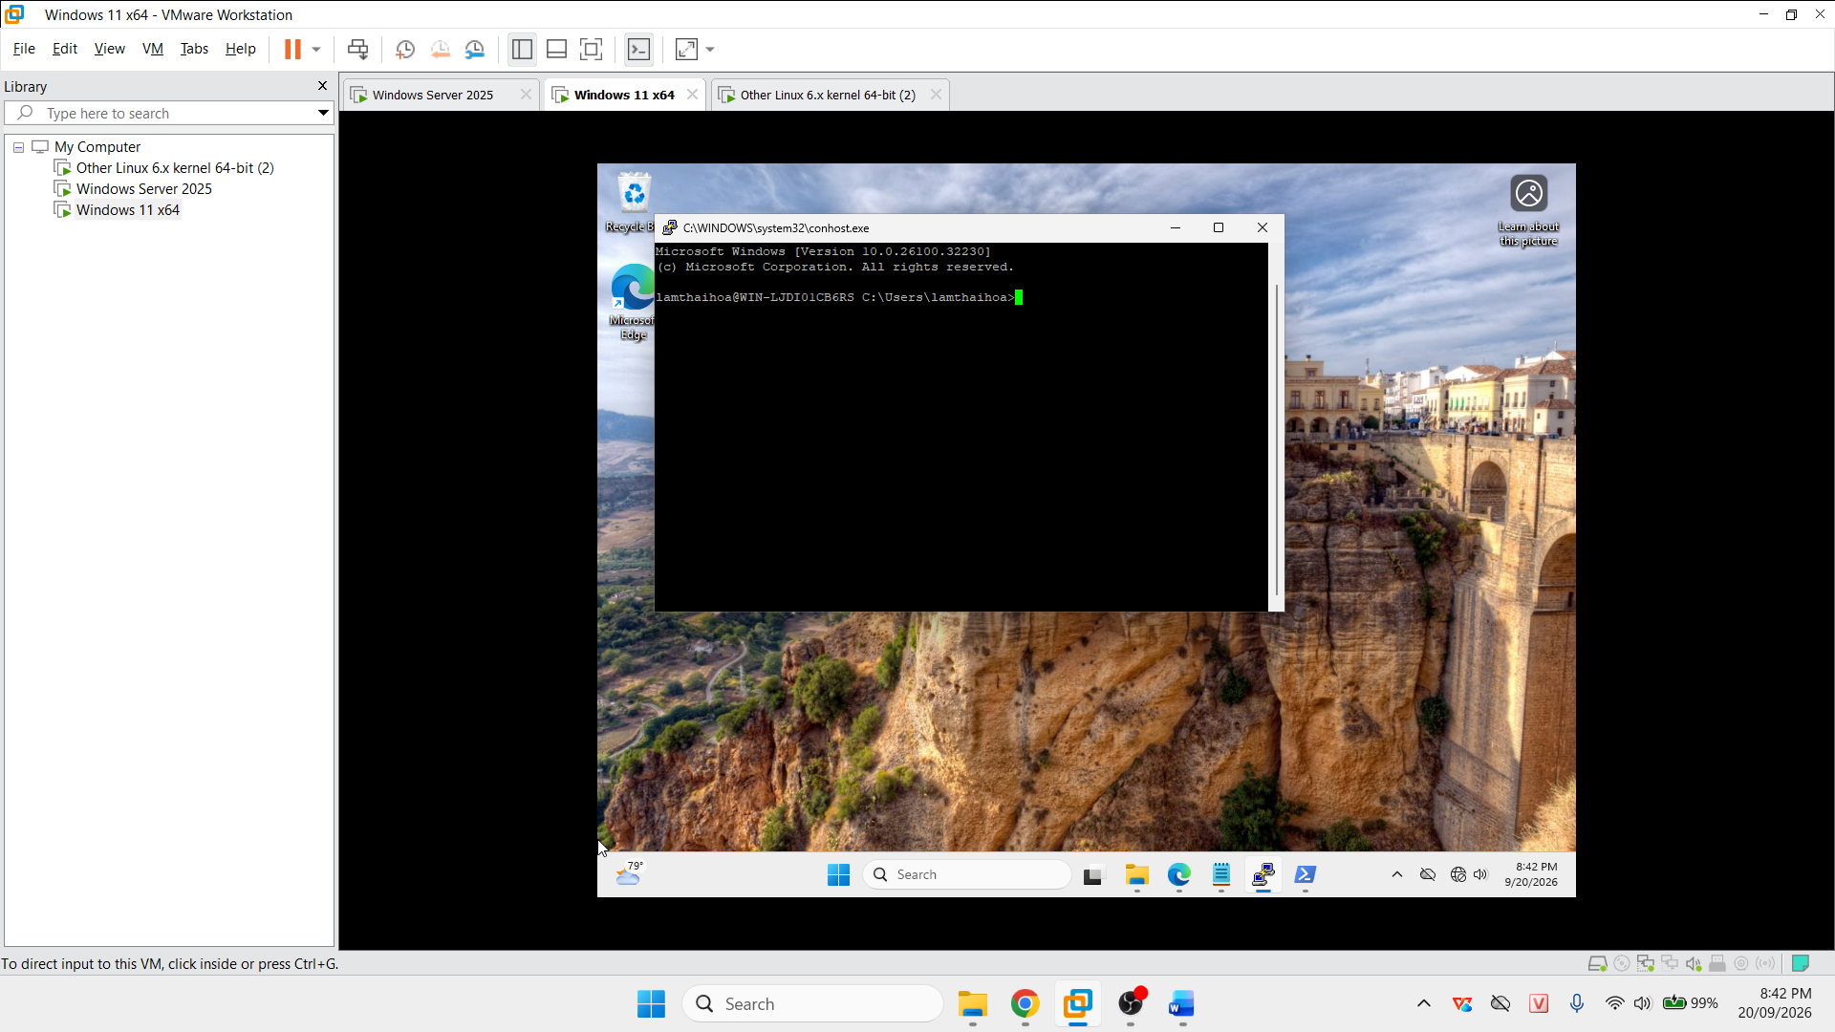
Hình 2. Máy Windows 11 đóng vai trò Client
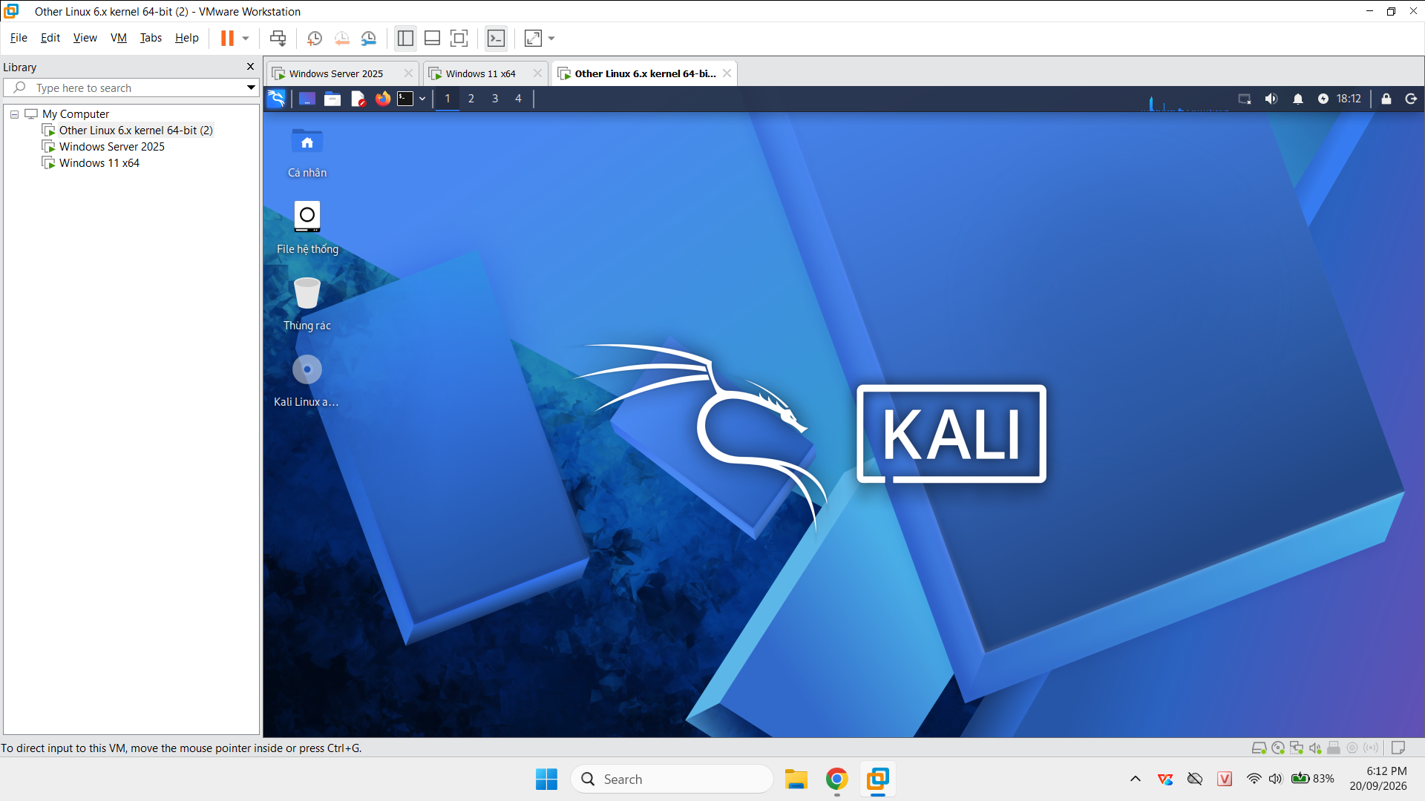
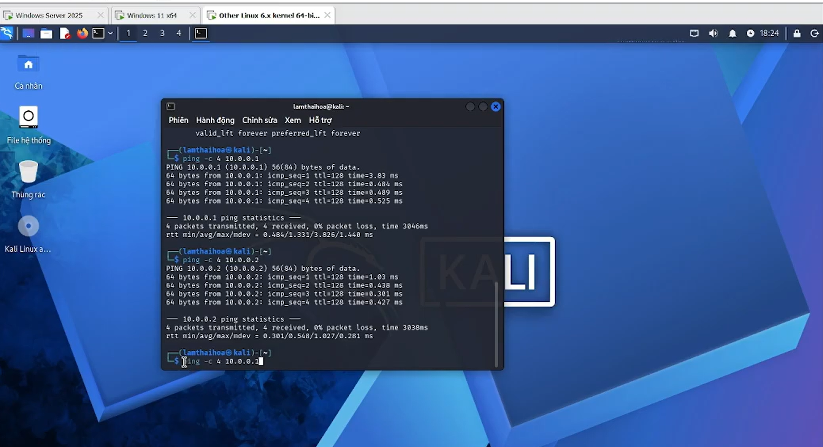
Hình 3. Máy Kali Linux đóng vai trò Attacker

2. Kiểm tra kết nối mạng
Trên Kali Linux kiểm tra interface mạng bằng lệnh:
ip a
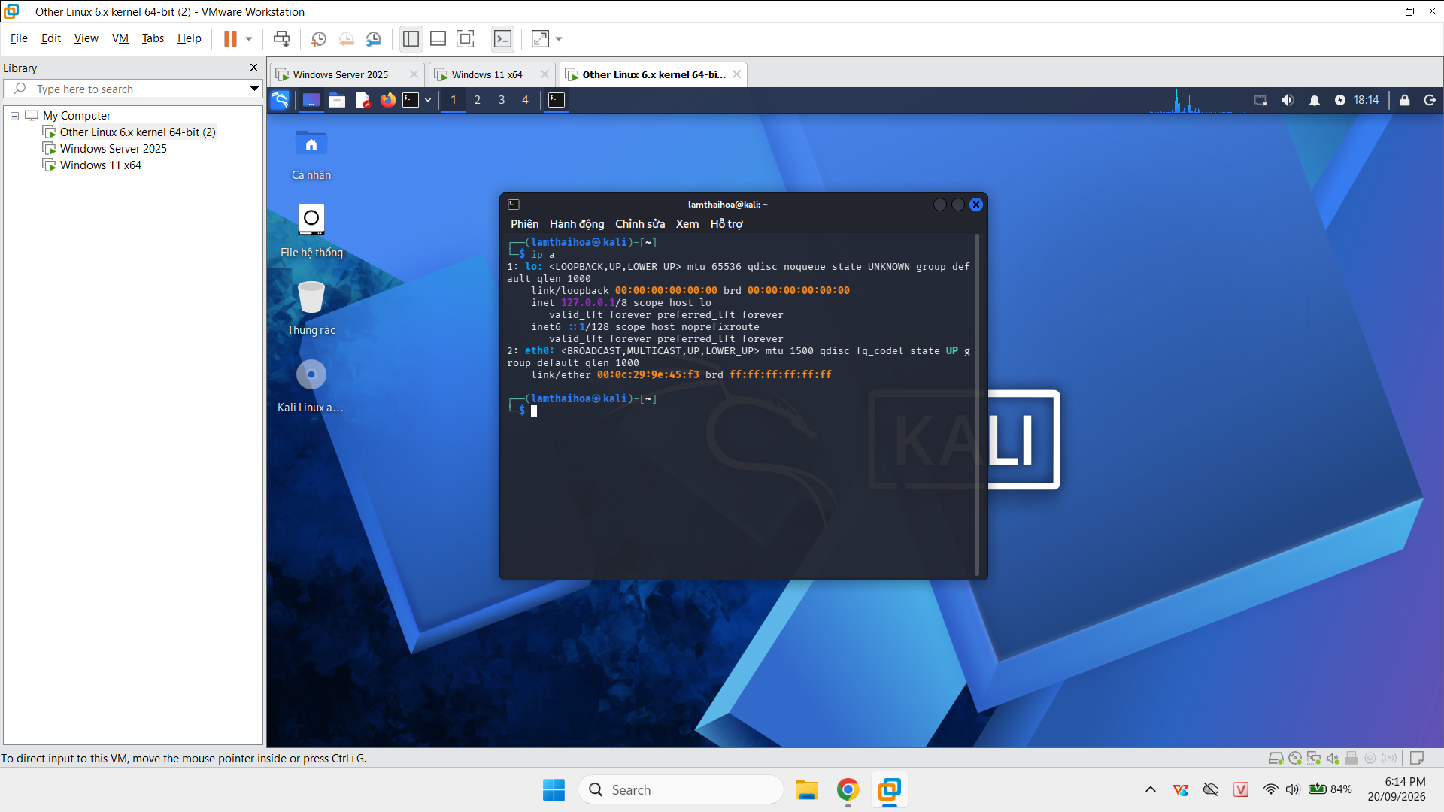
Hình 4. Kiểm tra interface mạng trên Kali Linux
Sau khi cấu hình IP, tiến hành ping giữa các máy. Wireshark quan sát được các gói ICMP Echo request/reply giữa các địa chỉ trong mạng lab, chứng minh kết nối lớp mạng hoạt động.
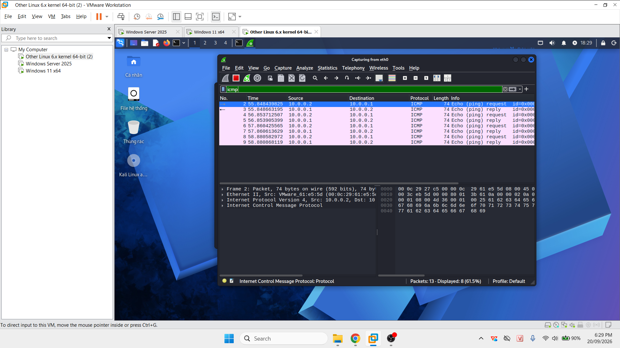
Hình 5. Gói ICMP xác nhận Client và Server liên lạc được với nhau

B. THỰC HÀNH SSH

1. Cấu hình OpenSSH trên Windows Server 2025
Windows Server 2025 sử dụng OpenSSH Server. Mở PowerShell với quyền Administrator và thực hiện:
Get-WindowsCapability -Online | Where-Object Name -like "OpenSSH.Server*"
Start-Service sshd
Set-Service -Name sshd -StartupType Automatic
Get-Service sshd
Kết quả kiểm tra cho thấy OpenSSH Server đã được cài đặt và dịch vụ sshd ở trạng thái Running.
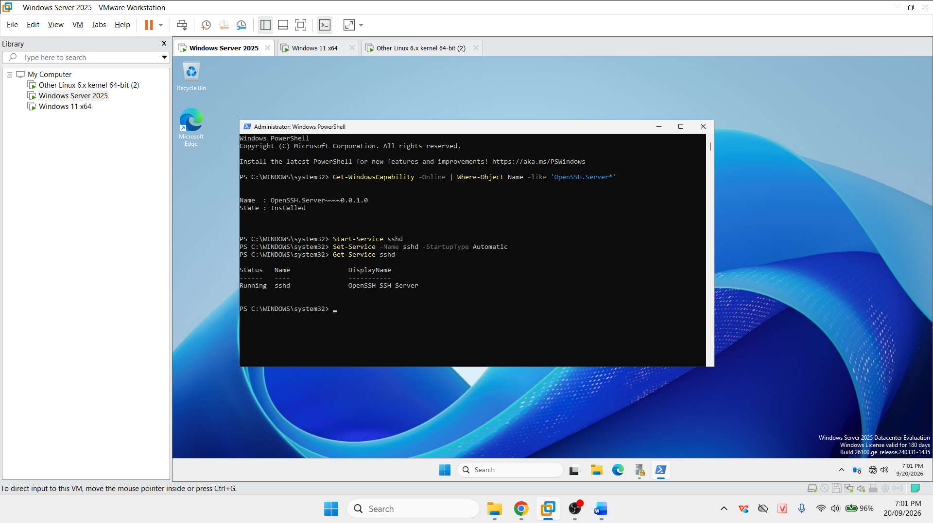
Hình 6. Kiểm tra và khởi động dịch vụ OpenSSH Server (sshd)

2. Kiểm tra cổng TCP/22
Kiểm tra cổng SSH đang lắng nghe:
Get-NetTCPConnection -LocalPort 22
Kết quả hiển thị trạng thái Listen trên port 22, xác nhận Server sẵn sàng nhận kết nối SSH.
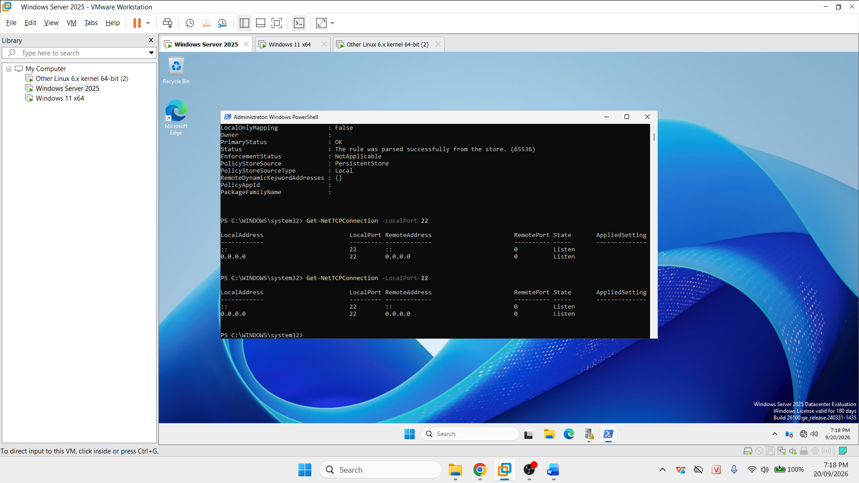
Hình 7. TCP port 22 đang ở trạng thái Listen trên Windows Server 2025

3. Tạo tài khoản phục vụ thực hành
Tài khoản thực hành được sử dụng với username lamthaihoa. Lệnh tạo hoặc đặt lại mật khẩu trên Server:
net user lamthaihoa *
Sau khi nhập và xác nhận mật khẩu, có thể kiểm tra tài khoản bằng:
Get-LocalUser -Name "lamthaihoa" | Format-List Name,Enabled,PasswordRequired
Không ghi trực tiếp mật khẩu của tài khoản vào phần nội dung báo cáo.

4. Kết nối từ Windows 11 bằng PuTTY
Trên máy Client, mở PuTTY và cấu hình:
Host Name: 10.0.0.1
Port: 22
Connection type: SSH
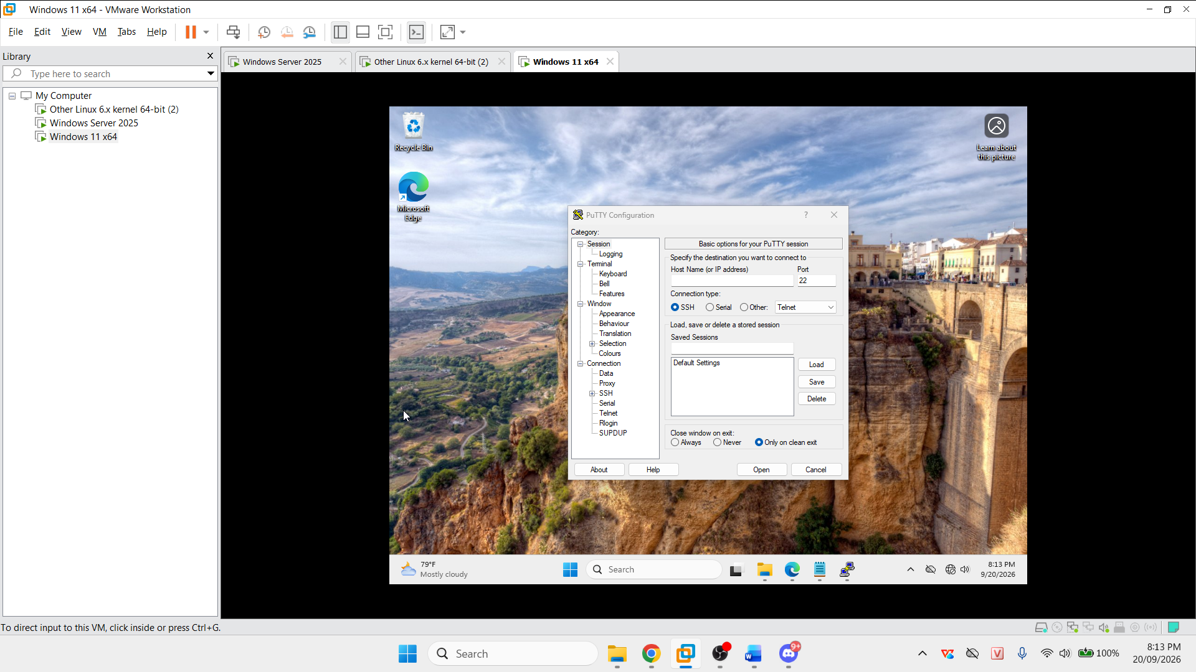
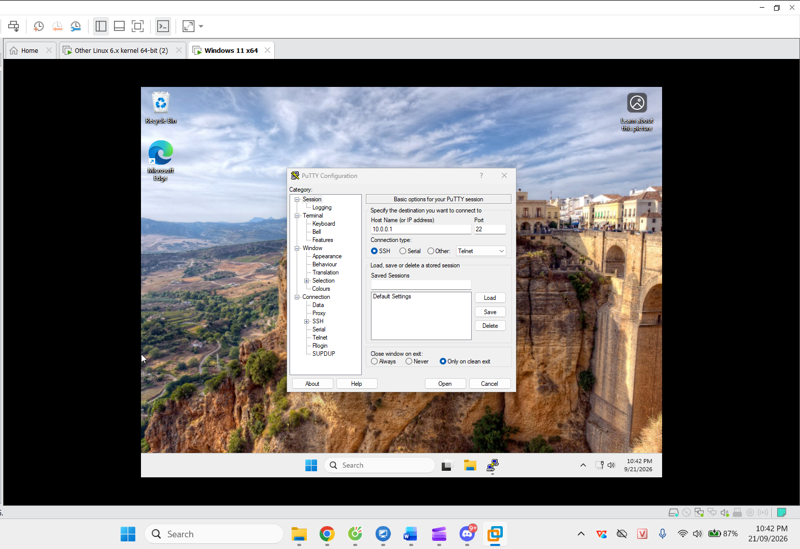
Hình 8. Cấu hình PuTTY để kết nối SSH tới Server
Sau khi kết nối thành công, có thể thực hiện các lệnh kiểm tra trên Server:
whoami
hostname
dir
mkdir labtest
dir
Hình 9. Phiên làm việc từ máy Windows 11 trong môi trường Lab

5. Bắt gói SSH trên máy Attacker
Trên Kali Linux, mở Wireshark, chọn interface eth0 và bắt lưu lượng. Tại ô Display Filter nhập:
tcp.port == 22
Khi Client kết nối PuTTY tới Server, Wireshark ghi nhận nhiều gói TCP/SSHv2 giữa 10.0.0.1 và 10.0.0.2.
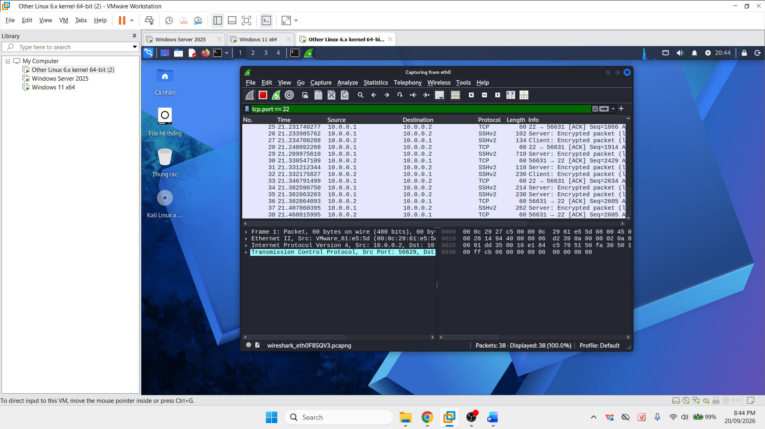
Hình 10. Wireshark lọc và bắt được lưu lượng SSHv2 trên TCP/22
Wireshark nhận diện được địa chỉ IP nguồn/đích, cổng TCP, chiều truyền, thời điểm, kích thước gói và các gói SSHv2. Tuy nhiên payload của phiên SSH đã được mã hóa nên không thể đọc trực tiếp username/password và nội dung lệnh dưới dạng plaintext.

1. Telnet và SSH là gì và được ứng dụng trong trường hợp nào?
Telnet và SSH đều là các giao thức cho phép người dùng kết nối và điều khiển một máy tính từ xa thông qua mạng.
Telnet hoạt động trên mô hình Client – Server và thường sử dụng TCP port 23. Khi kết nối thành công, người dùng có thể thực hiện các lệnh trên máy chủ từ xa. Tuy nhiên, Telnet không mã hóa nội dung truyền qua mạng nên thông tin trao đổi có thể bị quan sát.
SSH (Secure Shell) cũng được sử dụng để quản trị máy tính từ xa nhưng sử dụng TCP port 22 và có cơ chế mã hóa kết nối. SSH thường được sử dụng để quản trị máy chủ, thực hiện lệnh từ xa và truyền dữ liệu một cách an toàn hơn.
Trong bài thực hành, em sử dụng máy Client kết nối đến Windows Server và dùng Kali Linux làm máy theo dõi lưu lượng bằng Wireshark. Tài liệu Lab cũng yêu cầu thực hiện bắt gói đối với cả Telnet và SSH để so sánh.
2. So sánh Telnet và SSH
Nội dung | Telnet | SSH
Port mặc định | TCP 23 | TCP 22
Mã hóa dữ liệu | Không | Có
Bảo vệ mật khẩu | Không tốt, có thể bị quan sát | Được truyền trong kênh mã hóa
Toàn vẹn dữ liệu | Không có cơ chế bảo vệ mạnh | Có cơ chế kiểm tra toàn vẹn
Xác thực | Chủ yếu username/password | Password, public key và các phương thức khác
Mục đích | Truy cập từ xa, hiện chủ yếu dùng trong môi trường lab/legacy | Quản trị máy chủ và truy cập từ xa an toàn

3. Khi sử dụng SSH, còn có cách nào để đăng nhập ngoài username và mật khẩu truyền thống? Thực hiện demo minh họa.
Một phương thức phổ biến là xác thực bằng cặp khóa public key và private key.
- Máy Client tạo một cặp khóa gồm private key và public key.
- Private key được giữ trên máy Client và không chia sẻ cho người khác.
- Public key được đưa lên máy Server.
- Khi Client đăng nhập, Server kiểm tra xem Client có sở hữu private key tương ứng với public key đã đăng ký hay không.
- Nếu kiểm tra thành công thì người dùng được xác thực.
4. Phân tích sự khác biệt giữa Telnet và SSH dưới góc độ bảo mật
Confidentiality – Tính bí mật
Telnet không mã hóa nội dung phiên làm việc. Vì vậy nếu một bên thứ ba bắt được đúng lưu lượng mạng thì có khả năng quan sát nội dung trao đổi.
SSH mã hóa phiên làm việc. Trong kết quả Wireshark của bài thực hành, các gói SSH được hiển thị là SSHv2 – Encrypted packet, do đó nội dung phiên không hiển thị trực tiếp dưới dạng văn bản.
Integrity – Tính toàn vẹn
Telnet không cung cấp cơ chế bảo vệ toàn vẹn mạnh như SSH. Dữ liệu truyền đi không được bảo vệ bằng cơ chế mật mã tương đương.
SSH sử dụng các cơ chế mật mã để kiểm tra tính toàn vẹn của dữ liệu, giúp phát hiện việc dữ liệu bị thay đổi trong quá trình truyền.
Authentication – Xác thực
Telnet thường sử dụng username và password. Nếu thông tin đăng nhập bị quan sát trên đường truyền thì kẻ tấn công có thể sử dụng lại thông tin đó.
SSH hỗ trợ nhiều phương thức xác thực, trong đó có password và public-key authentication. Vì vậy SSH có khả năng xây dựng cơ chế xác thực mạnh hơn.

5. Dựa trên kết quả bắt gói bằng Wireshark, những thông tin nào của phiên Telnet có thể bị quan sát hoặc khôi phục? So sánh với SSH.
Đối với Telnet, nếu Wireshark bắt được đúng phiên TCP thì có thể sử dụng chức năng:
để xem nội dung trao đổi giữa Client và Server. Theo hướng dẫn của Lab, mục tiêu của bước này là chứng minh dữ liệu Telnet có thể xuất hiện ở dạng đọc được khi bắt đúng vị trí.
- Username.
- Password.
- Các lệnh người dùng nhập.
- Dữ liệu phản hồi từ Server.
- Nội dung phiên làm việc.

6. Tại sao mật khẩu dài và phức tạp không khắc phục được điểm yếu bảo mật của Telnet?
Mật khẩu dài và phức tạp chỉ làm cho việc đoán hoặc brute-force mật khẩu khó hơn. Nó không làm cho dữ liệu Telnet được mã hóa.
Trong bài thực hành, ngay cả khi thay mật khẩu bằng mật khẩu dài hơn 10 ký tự, gồm chữ, số và ký tự đặc biệt, giao thức Telnet vẫn không tự động mã hóa dữ liệu truyền trên mạng.
Vì vậy, nếu Attacker bắt được đúng phiên Telnet thì vấn đề vẫn tồn tại. Tài liệu Lab cũng nêu rõ rằng độ phức tạp của mật khẩu không bổ sung mã hóa cho giao thức Telnet.
7. Khi sử dụng SSH, Wireshark vẫn quan sát được những thông tin nào?
- Địa chỉ IP nguồn.
- Địa chỉ IP đích.
- Port nguồn.
- Port đích, trong trường hợp này là TCP/22.
- Thời gian truyền gói.
- Kích thước gói.
- Số lượng gói.
- Hướng truyền Client → Server hoặc Server → Client.
- Một số thông tin liên quan đến quá trình thiết lập kết nối SSH.

8. Host key có vai trò gì? Điều gì xảy ra nếu chấp nhận host key mà không kiểm tra?
Khi kết nối SSH lần đầu, PuTTY có thể hiển thị host-key fingerprint để người dùng xác nhận máy chủ.
Host key được sử dụng để nhận diện máy chủ SSH. Người dùng có thể đối chiếu fingerprint với giá trị đáng tin cậy được cung cấp trước đó.
Nếu người dùng cứ chấp nhận host key mà không kiểm tra, có nguy cơ kết nối nhầm đến một máy chủ giả mạo.

Câu 9. Tại sao máy Attacker nằm cùng mạng với Client và Server chưa chắc bắt được toàn bộ lưu lượng unicast giữa hai máy?
Trong bài thực hành, em sử dụng 3 máy ảo gồm Kali Linux đóng vai trò Attacker, Windows 11 là Client và Windows Server 2025 là Server. Các máy được đặt trong cùng mạng nên máy Attacker có thể quan sát được một số lưu lượng mạng, tuy nhiên không phải cứ cùng mạng là có thể bắt được toàn bộ lưu lượng unicast giữa Client và Server.
Nguyên nhân là trong mạng sử dụng switch, các gói tin unicast thường được switch chuyển trực tiếp đến đúng cổng của máy nhận. Vì vậy, máy Attacker không nhất thiết nhận được các gói tin giữa Client và Server.
Trong bài lab, khi sử dụng Wireshark trên máy Kali, em có thể quan sát được các gói tin của phiên SSH sau khi thực hiện kết nối từ Client đến Server. Tuy nhiên, việc quan sát được lưu lượng còn phụ thuộc vào cách mạng ảo được cấu hình và vị trí của máy Attacker trong đường truyền.
Trong thực tế, để quan sát được lưu lượng unicast giữa hai máy, có thể sử dụng một số kỹ thuật như:
- Port Mirroring (SPAN) trên switch để sao chép lưu lượng đến cổng của máy giám sát.
- Network TAP để lấy bản sao lưu lượng mạng.
- Trong môi trường kiểm thử được cho phép, có thể sử dụng kỹ thuật Man-in-the-Middle (MITM) để đưa máy quan sát vào giữa Client và Server.
Câu 10. Ngoài username/password, SSH còn hỗ trợ phương thức xác thực nào an toàn hơn?
Ngoài cách đăng nhập bằng username và password, SSH còn hỗ trợ xác thực bằng cặp khóa công khai và khóa riêng (Public Key Authentication).
Phương thức này sử dụng hai khóa:
- Public key: có thể lưu trên máy Server.
- Private key: được giữ trên máy Client và không nên chia sẻ cho người khác.
Khi Client thực hiện đăng nhập SSH, Server sẽ kiểm tra xem Client có sở hữu private key tương ứng với public key đã được đăng ký hay không. Nếu xác thực thành công, Client được phép đăng nhập vào Server mà không cần gửi mật khẩu theo cách truyền thống.
Trong bài thực hành, việc sử dụng SSH cho thấy nội dung phiên đăng nhập được mã hóa. Nếu triển khai thêm phương thức Public Key Authentication thì người quản trị có thể sử dụng khóa để xác thực thay cho mật khẩu.
Public Key Authentication có một số ưu điểm:
- Không phải gửi mật khẩu trong quá trình đăng nhập.
- Khó bị đoán hoặc thử mật khẩu hàng loạt như hình thức password.
- Có thể kết hợp private key với passphrase để tăng mức bảo vệ.
- Phù hợp với việc quản trị nhiều máy chủ hoặc hệ thống cần bảo mật cao.
Client → Private Key → chứng minh quyền sở hữu → Server kiểm tra Public Key → Cho phép đăng nhập
Câu 11. Nếu triển khai dịch vụ quản trị từ xa cho máy chủ thực tế, đề xuất ít nhất 3 biện pháp hardening cho SSH
Nếu triển khai SSH để quản trị máy chủ trong thực tế, em đề xuất một số biện pháp hardening như sau:
1. Sử dụng Public Key Authentication
Thay vì chỉ sử dụng username và password, có thể sử dụng SSH Key để xác thực.
Giảm nguy cơ tài khoản bị tấn công bằng cách thử nhiều mật khẩu và tăng độ an toàn cho quá trình đăng nhập.
2. Không cho phép đăng nhập trực tiếp bằng tài khoản root
Nên hạn chế hoặc tắt đăng nhập SSH trực tiếp bằng tài khoản root. Người quản trị có thể đăng nhập bằng tài khoản riêng và sử dụng quyền quản trị khi cần.
Nếu thông tin đăng nhập bị lộ, kẻ tấn công không có ngay quyền root để kiểm soát toàn bộ máy chủ.
3. Giới hạn các địa chỉ IP được phép kết nối SSH
Có thể cấu hình Firewall để chỉ cho phép SSH từ những địa chỉ IP hoặc mạng quản trị cần thiết.
Mạng quản trị → Firewall → SSH Server
Các máy không nằm trong mạng quản trị sẽ không được phép kết nối đến cổng SSH.
Giảm số lượng nguồn có thể thực hiện tấn công vào dịch vụ SSH.

4. Thay đổi hoặc kiểm soát cổng SSH
Có thể sử dụng một cổng SSH khác thay cho cổng mặc định 22, kết hợp với Firewall để chỉ cho phép các kết nối cần thiết.
Giảm các lượt quét tự động nhằm vào cổng SSH mặc định. Tuy nhiên, đây chỉ là biện pháp hỗ trợ, không thay thế cho xác thực mạnh và Firewall.
5. Cập nhật thường xuyên hệ điều hành và OpenSSH
Máy chủ cần được cập nhật các bản vá bảo mật cho hệ điều hành và dịch vụ SSH.
Khắc phục các lỗ hổng đã được phát hiện và hạn chế nguy cơ máy chủ bị khai thác thông qua phiên bản phần mềm lỗi thời.

